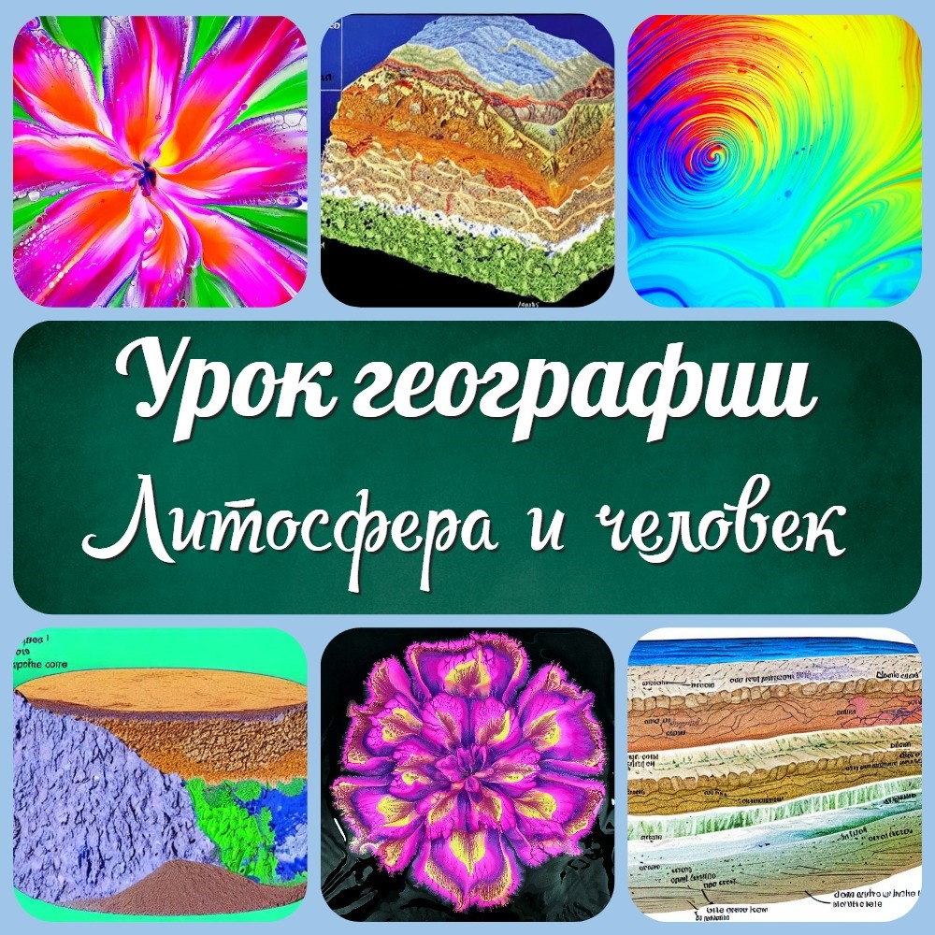
Главна
я
Новост
и
ы
мент
у
ок
Д
ена
Сц
р
и
и
и
и
д
Мело
т
ф
Со
ы
р
Авто
т
Контак
а
Копилк
н
р
Банне
ообме
Главная
\
у
\
менты
Д
ок
чителя геог
а
ф
и
р
у
ля
Д
и
При использовании материалов этого сайта -
АКТИВНАЯ ССЫЛК
А
и
размещение баннера -ОБЯЗАТЕЛЬНО!!!
Литосфера и человек - конспект урока
географии
Тема урока географии в 5 классе: Литосфера и
человек.
Выберите похожее название разработки урока:
Конспект занятия: "Человек и литосфера."
Литосфера - каменная оболочка Земли
Урок географии в рамках ФГОС "Человек и литосфера"
Разработка урока по теме: "Человек и литосфера. Условия жизни человека в
горах и на равнинах."
Класс:
5
класс
Дата проведения урока:
DD.MM.YYYY
Оборудование урока географии:
Проектор,
экран,
презентация,
учебник по географии,
доска и маркеры.
Цель урока:
Познакомить учащихся с понятием "литосфера" и ее значением для жизни на
Земле.
Рассмотреть условия жизни человека в горах и на равнинах.
Изучить деятельность человека, влияющую на земную поверхность, и
связанные с ней экологические проблемы.
Рассмотреть изменение литосферы и его влияние на жизнь на Земле.
Ход урока:
. Введение
1
:
Приветствие учащихся и обращение к ним.
Представление темы урока.
Объявление цели урока и основных задач, которые необходимо выполнить.
Цель урока
- познакомить учеников с понятием "литосфера", ее значением для
жизни человека, а также с антропогенными изменениями литосферы и
экологическими проблемами, связанными с деятельностью человека.
Основные задачи урока:
Рассказать об особенностях литосферы как каменной оболочки Земли и о ее
роли в жизни человека.
Представить различные условия жизни человека на горах и равнинах.
Изучить примеры антропогенных изменений литосферы, вызываемых
деятельностью человека.
Обсудить связь между антропогенными изменениями литосферы и
экологическими проблемами.
Показать важность сохранения литосферы для благополучия человечества и
природы.
Для достижения цели и выполнения задач предполагается использование
интерактивных методов обучения, таких как работа в группах, дискуссии,
презентации и обсуждения.
2. Основная часть:
Литосфера - каменная оболочка Земли.
Определение понятия "литосфера".
Литосфера - это каменная оболочка Земли, которая состоит из твердых горных пород и покрывает поверхность планеты. Литосфера имеет большое значение для жизни человека, так как на ней располагаются места обитания, а также ресурсы, необходимые для жизни и деятельности людей.
Литосфера включает в себя земную кору и верхний слой мантии, который называется литосферной плитой. Литосферные плиты движутся в результате конвекции в мантии, что приводит к геологическим процессам, таким как землетрясения, извержения вулканов и образование горных цепей.
Изучение литосферы имеет важное значение для понимания процессов, происходящих на Земле, и для оценки воздействия деятельности человека на окружающую среду.
Рассмотрение состава и структуры литосферы.
Литосфера представляет собой каменную оболочку Земли, которая состоит из земной коры и верхней части мантии. Земная кора является наиболее внешней и твердой частью литосферы и состоит главным образом из гранита и базальта. Она делится на океаническую и континентальную кору. Океаническая кора находится под океанами и представляет собой тонкую оболочку, состоящую из базальтовой породы. Континентальная кора находится под сушей и более толстая, состоит из гранитных и базальтовых пород.
Мантия находится под земной корой и состоит преимущественно из силикатных пород, таких как перидотит. Она делится на верхнюю и нижнюю мантию, которые отличаются по составу и свойствам.
Литосфера имеет сложную структуру и может быть представлена в виде нескольких слоев. Наиболее верхний слой литосферы называется грунтовым покровом, который состоит из наносов, образовавшихся на поверхности земли. Под грунтовым покровом находится скальная кора, а под ней - верхняя мантия, затем - нижняя мантия и, наконец, жидкое внутреннее ядро Земли.
Знание состава и структуры литосферы имеет важное значение для понимания различных процессов, происходящих на поверхности Земли, в том числе для изучения геологических явлений, экономической геологии и других наук.
Изучение основных процессов, происходящих в литосфере.
В литосфере происходят различные процессы, которые влияют на ее структуру и состав. Одним из таких процессов является вулканизм, при котором из глубин земли выходят газы, жидкости и твердые вещества, образуя вулканы и горные хребты. Еще одним важным процессом является эрозия, при которой происходит разрушение поверхности земли под воздействием воды, ветра и других природных факторов. Также в литосфере происходят тектонические движения, которые могут приводить к образованию гор и различных геологических структур.
Анализ важности литосферы для жизни на Земле.
Литосфера играет важную роль для жизни на Земле, так как является основой, на которой располагаются все суши и горные системы. Она обеспечивает жизнь на планете благодаря своим свойствам, таким как устойчивость, прочность и стабильность. Литосфера также обеспечивает жизненно важные элементы и минералы, которые необходимы для роста и развития всех живых организмов. Без литосферы не было бы горных ландшафтов, рек, озер, морей, а значит, и биологических систем, на которых основана жизнь на Земле.
Условия жизни человека в горах и на равнинах.
Определение понятий "горы" и "равнина".
Горы и равнины - это разновидности рельефа, которые можно встретить на земной поверхности. Горы представляют собой высокие массивы земли, поднявшиеся над уровнем моря, с обычной высотой более 600 метров. Горы могут иметь разную форму и высоту, и обычно образуются в результате геологических процессов, таких как поднятие земной коры, извержения вулканов или горообразование в результате сдвигов и складок.
Равнины, с другой стороны, представляют собой относительно плоские земли, которые находятся на низкой высоте над уровнем моря. Равнины могут иметь разную форму и размеры, от мелких площадей до огромных равнинных областей, которые занимают тысячи километров. Равнины могут образовываться из-за осадочных отложений, приливных волн, эрозии и других процессов.
Изучение особенностей климата и растительности в горах и на равнинах.
В горах климат отличается от равнинного климата: здесь температура снижается с увеличением высоты, а количество осадков может быть неравномерным и зависит от склонности горы и направления ветра. В горах также можно наблюдать различные зоны по высоте, где растительность меняется в зависимости от условий среды.
На равнинах климат более однородный, температура и количество осадков меняются не так резко, как в горах. Здесь можно встретить различные типы растительности, такие как леса, степи, пустыни, которые также зависят от климата и географического положения.
Анализ влияния условий среды на жизнь человека.
Влияние условий среды на жизнь человека имеет огромное значение. Различные условия окружающей среды, такие как климат, растительность, рельеф и пр., могут значительно влиять на здоровье и благополучие человека. Например, жизнь в горах характеризуется высокими горными хребтами, низкими температурами и редким воздухом, что может вызывать затруднения в дыхании и здоровье человека. На равнинах, в свою очередь, условия среды могут быть более благоприятными для жизни, но также могут сопровождаться другими проблемами, например, загрязнением воздуха и воды. Поэтому необходимо учитывать особенности среды при принятии решений, связанных с жизнью и деятельностью человека.
Рассмотрение особенностей экономической деятельности в горах и на равнинах.
В горах и на равнинах экономическая деятельность имеет свои особенности. Например, в горах расположены месторождения полезных ископаемых, а также возможности для туризма и спорта. Однако, в связи с трудными климатическими условиями, производство может быть затруднено. На равнинах же основным видом деятельности является сельское хозяйство, так как здесь плодородные почвы и умеренный климат. Также на равнинах часто располагаются крупные промышленные центры, где сосредоточены фабрики и предприятия. Однако, такая индустриализация может привести к экологическим проблемам, таким как загрязнение воздуха и воды, что требует принятия мер по защите окружающей среды.
Деятельность человека, преобразующая земную поверхность, и связанные с ней экологические проблемы.
Определение понятий "антропогенные изменения" и "экологические проблемы".
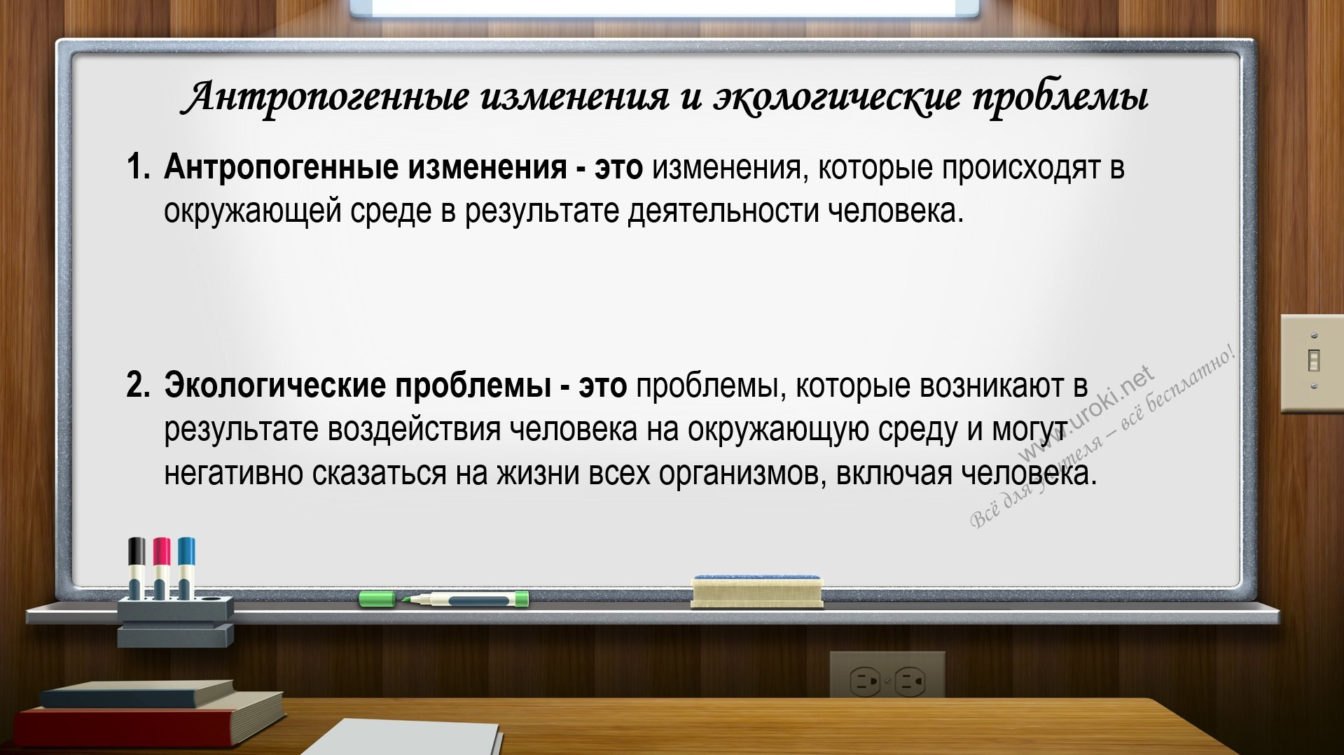
Антропогенные изменения - это изменения, которые происходят в окружающей среде в результате деятельности человека. Они могут быть как положительными, так и отрицательными. Например, возведение гидроэлектростанций или дорог для улучшения жизни людей являются положительными изменениями, а загрязнение воздуха и воды, вырубка лесов и исчезновение видов животных и растений являются отрицательными.
5 примеров антропогенных изменений:
- Опустынивание - распространение пустынь в результате вырубки лесов,перегонки животных, пересыхания водоемов и других действий человека, что приводит к уменьшению плодородной земли и ухудшению условий жизни для людей и животных.
- Глобальное потепление - увеличение концентрации парниковых газов ватмосфере из-за человеческой деятельности, что приводит к изменению климата, понижению уровня воды в океанах и других негативных последствиях.
- Загрязнение воздуха - выбросы вредных веществ в атмосферу изпромышленных предприятий, транспорта и других источников, что вредно для здоровья людей и животных, а также вызывает изменение климата и разрушение природных экосистем.
- Эрозия почв - уменьшение плодородия почв и разрушение земельных угодийиз-за чрезмерной эксплуатации, неумеренной обработки, недостатка регенерации и других факторов, связанных с деятельностью человека.
- Уничтожение биоразнообразия - уничтожение природных экосистем,животных и растений, в результате вырубки лесов, загрязнения водоемов, интенсивного земледелия и других действий человека, что угрожает биоразнообразию и стабильности экосистем.
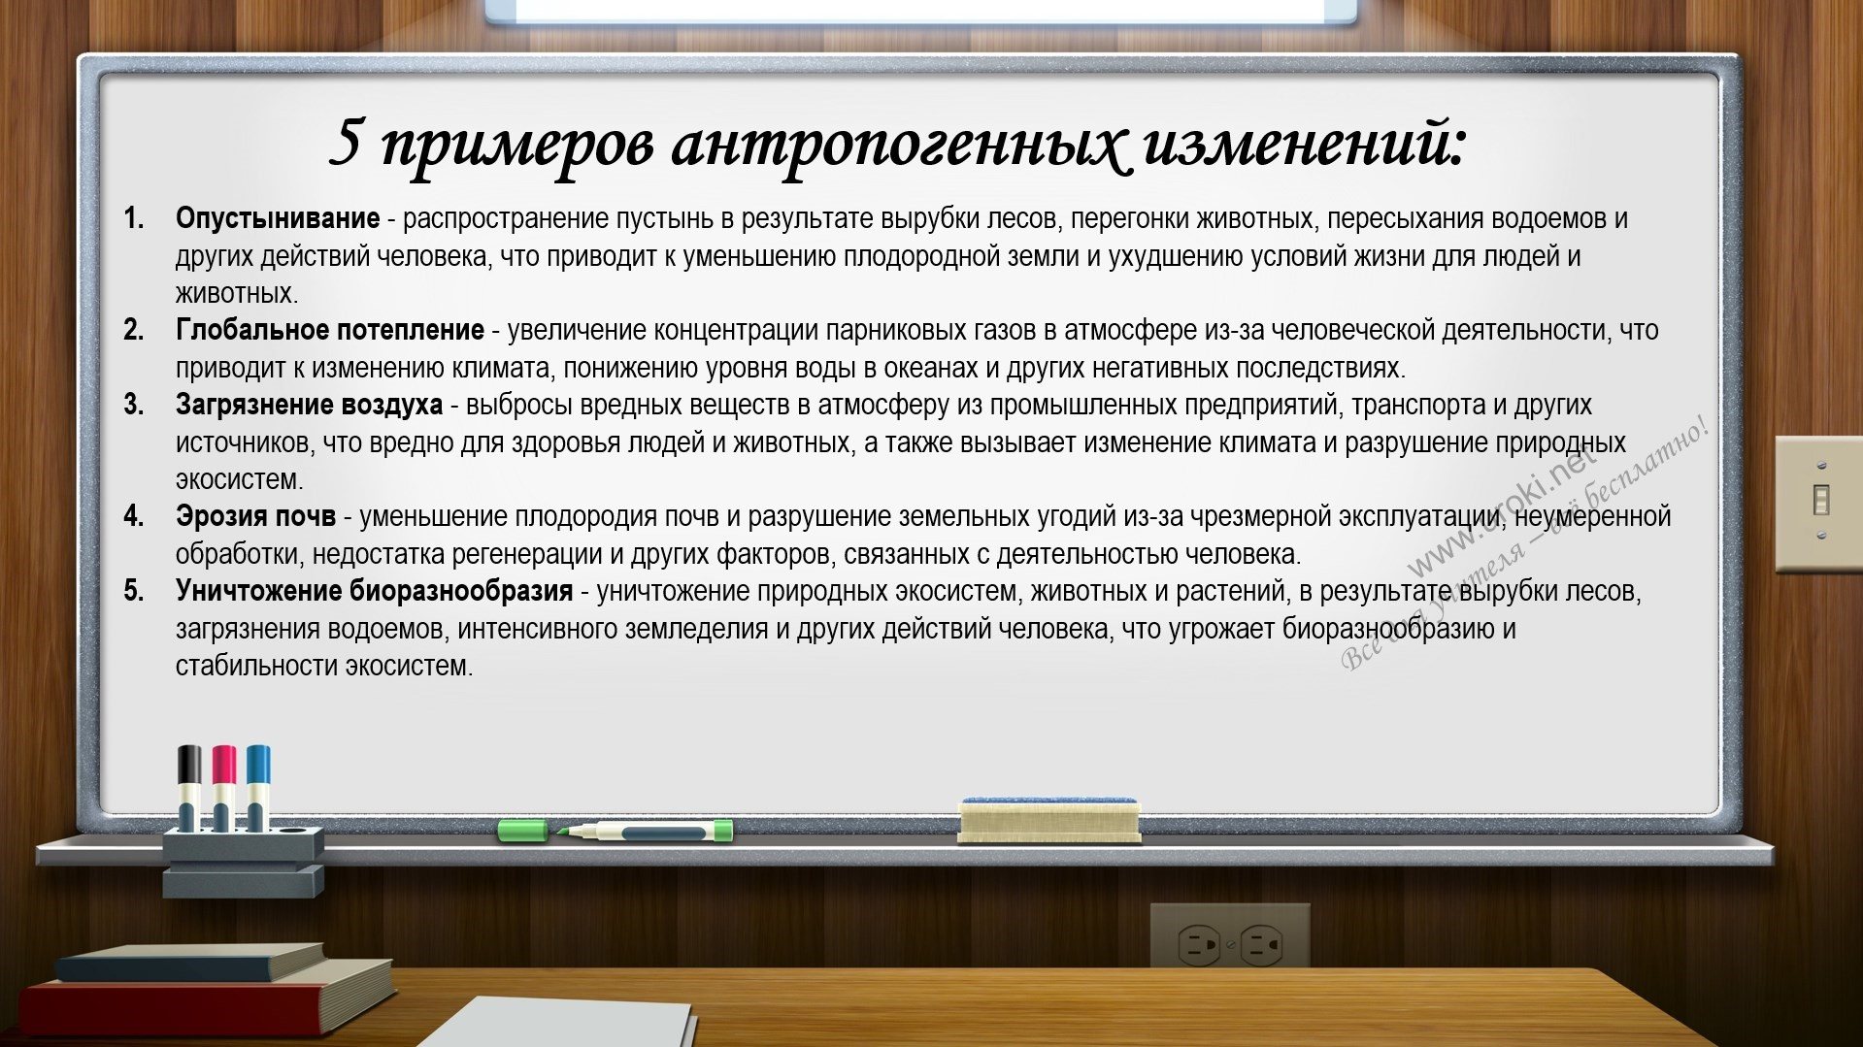
Экологические проблемы - это
проблемы, которые возникают в результате
воздействия человека на окружающую среду и могут негативно сказаться на жизни
всех организмов, включая человека. Эти проблемы могут быть как местными, так и
глобальными. Примеры таких проблем включают загрязнение воздуха и воды,
потерю биоразнообразия, изменение климата, разрушение ландшафтов и другие.
Решение экологических проблем является важным для сохранения здоровья
человека и планеты в целом.
5
п
р
име
р
ов экологических п
р
облем
:
1
. Загрязнение водных ресурсов – сброс промышленных отходов и сточных вод в
реки, озера и моря, использование пестицидов и удобрений в сельском
хозяйстве, сброс необработанных стоков водоочистных сооружений и другие
факторы приводят к загрязнению водных ресурсов, что негативно влияет на
экосистемы и здоровье людей.
2
. Уничтожение лесов – вырубка лесов для расширения сельскохозяйственных
угодий и градостроительства, не контролируемая вырубка древесины для
торговли и другие факторы приводят к разрушению лесовых экосистем и
потере биоразнообразия.
3
. Заболачивание почв – слишком интенсивное использование земельных
ресурсов, включая сельское хозяйство, строительство дорог и городских
инфраструктур, может приводить к заболачиванию почв и ухудшению их
качества.
4
. Отходы и свалки – несвоевременная обработка и утилизация отходов,
неконтролируемое складирование мусора на свалках может приводить к
заболеваниям людей и загрязнению окружающей среды.
5
. Разрушение природных биотопов – разрушение природных экосистем и
жилища диких животных в результате строительства и деятельности человека
может привести к ухудшению биоразнообразия и уничтожению видов.
Изучение примеров деятельности человека, приводящей к антропогенным изменениям литосферы.
Изучение деятельности человека, приводящей к антропогенным изменениям литосферы, показывает, что наша деятельность может иметь серьезные последствия для природы и окружающей среды.
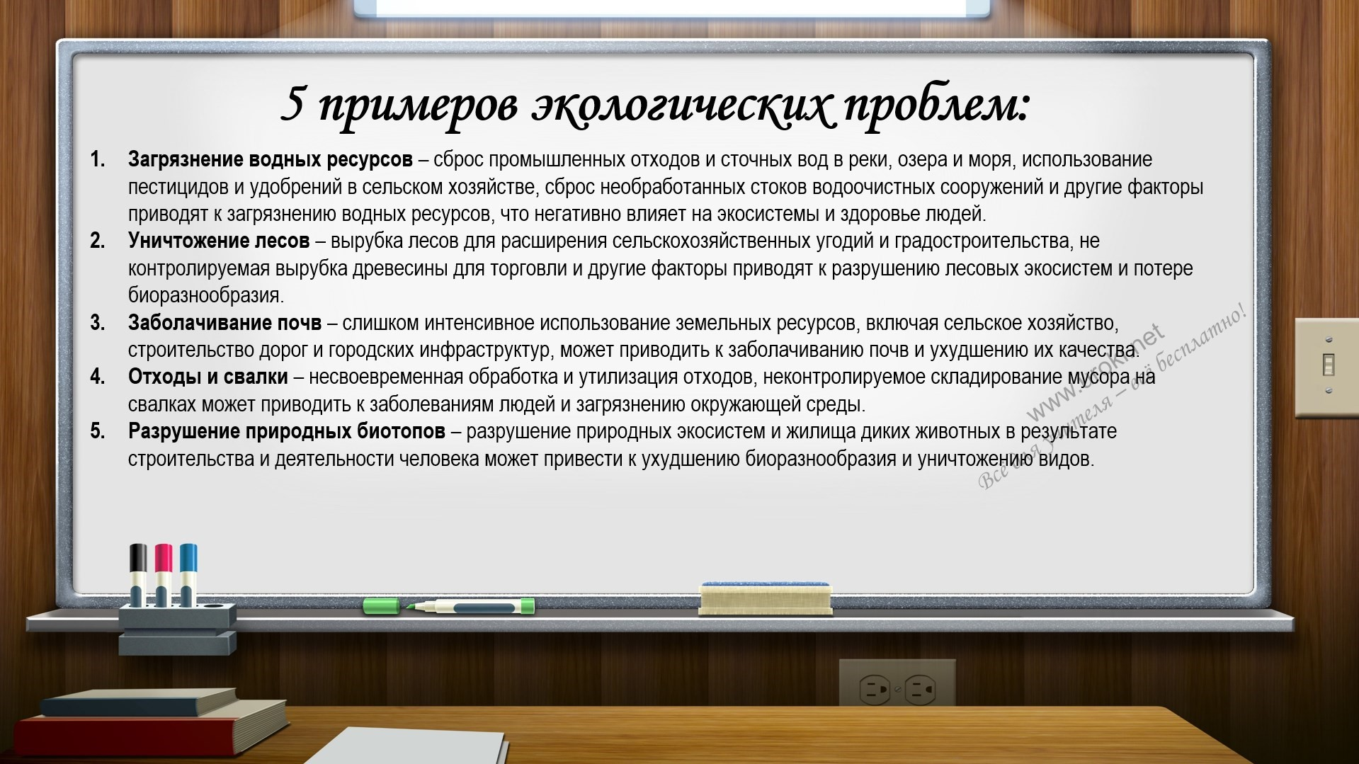
Одним из примеров является добыча полезных ископаемых, таких как нефть, газ и уголь, что приводит к глубоким выработкам, изменению гидрогеологического режима и нарушению баланса почвы. Это может привести к опасным последствиям, таким как землетрясения и сильные оползни, которые могут угрожать жизни людей и животных.
Еще один пример - строительство дорог и автомобильных трасс. Оно приводит к вырубке лесов, изменению гидрологического режима рек, нарушению миграции животных и разрушению экосистем. Это может привести к сокращению численности и исчезновению редких видов животных и растений.
Промышленное производство также вносит свой вклад в антропогенные изменения литосферы. В процессе производства источники загрязнения воздуха и воды могут негативно повлиять на качество почвы и здоровье людей.
Сельское хозяйство также может приводить к антропогенным изменениям литосферы. Использование пестицидов и удобрений может вызывать загрязнение почвы и воды, а также уничтожать микроорганизмы в почве, которые необходимы для ее плодородия.
Наконец, строительство гидротехнических сооружений, таких как плотины и водохранилища, может привести к нарушению экосистем и исчезновению редких видов рыб и других животных.
Изучение этих примеров показывает, что деятельность человека может иметь серьезные последствия для окружающей среды и подчеркивает важность принятия мер для минимизации антропогенных изменений литосферы.
Рассмотрение связи между антропогенными изменениями и экологическими проблемами, такими как загрязнение водоемов, почвы и атмосферы, разрушение экосистем, изменение климата и др.
Антропогенные изменения, вызванные деятельностью человека, оказывают негативное воздействие на экосистемы, в результате чего возникают экологические проблемы. Одной из наиболее распространенных проблем является загрязнение водоемов, которое происходит из-за выбросов промышленных отходов, химических удобрений и пестицидов в реки, озера и другие водные источники. Это приводит к уничтожению рыбных запасов, появлению ядовитых водорослей и ухудшению качества питьевой воды.
Другой проблемой, связанной с антропогенными изменениями, является разрушение экосистем. Вырубка лесов, землепользование и другие виды хозяйственной деятельности приводят к уничтожению животных и растительности, что нарушает экологический баланс и создает проблемы с почвой и климатом.
Также антропогенные изменения приводят к изменению климата. Выбросы парниковых газов, вызванные горючими источниками энергии и транспортом, приводят к увеличению температуры Земли, что может вызвать изменения в растительности, ухудшение погодных условий и наводнения.
Кроме того, антропогенные изменения могут вызвать кислотный дождь, который оказывает негативное воздействие на почву и воду, а также приводит к гибели лесов и рыбных запасов.
Таким образом, антропогенные изменения литосферы, связанные с загрязнением водоемов, разрушением экосистем, изменением климата и кислотным дождем, являются основными причинами экологических проблем, которые необходимо решать для сохранения природной среды.
Обсуждение возможных мер по уменьшению антропогенного воздействия на литосферу и экосистемы.
В процессе обсуждения возможных мер по уменьшению антропогенного воздействия на литосферу и экосистемы можно выделить несколько направлений.
В первую очередь, необходимо обратить внимание на снижение уровня загрязнения водоемов, почвы и атмосферы. Для этого необходимо развивать и внедрять новые технологии, направленные на очистку промышленных выбросов и сточных вод, а также увеличивать использование возобновляемых источников энергии.
Второе направление связано с сохранением и защитой экосистем. Необходимо снижать уровень вырубки лесов и уничтожения животных, а также увеличивать площадь территорий, признанных заповедниками или национальными парками.
Третье направление - это образование и информирование населения о необходимости сохранения природы и экосистем. Необходимо проводить кампании по сбору мусора, осознанному потреблению ресурсов, а также внедрять меры поддержки экологически чистых технологий и продуктов.
Все эти меры позволят уменьшить антропогенное воздействие на литосферу и экосистемы, снизить уровень загрязнения и сохранить природу для будущих поколений.
Изменение литосферы
Обсуждение естественных процессов изменения литосферы, таких как вулканизм, землетрясения, эрозия и др.
Изучение примеров антропогенных изменений литосферы, таких как добыча полезных ископаемых, строительство дорог, городов, промышленных объектов и др.
Антропогенные изменения литосферы - это изменения, которые происходят в природной среде из-за деятельности человека. Они могут быть вызваны различными причинами, например, добычей полезных ископаемых, строительством дорог, городов, промышленных объектов и другими.
Добыча полезных ископаемых - один из главных источников антропогенных изменений литосферы. Для добычи металлов, угля, нефти и газа происходит разрушение почвы и пород, изменение ландшафта и гидрологического режима. Кроме того, добыча полезных ископаемых приводит к уменьшению запасов природных ресурсов и может вызывать конфликты из-за доступа к ним.
Строительство дорог, городов и промышленных объектов - еще один источник антропогенных изменений литосферы. Он приводит к изменению ландшафта, разрушению экосистем, загрязнению атмосферы и водоемов, уменьшению площади природных угодий и увеличению площади антропогенных территорий.
К другим примерам антропогенных изменений литосферы можно отнести разведку и добычу нефти и газа на шельфе, переселение населения и трансформацию земельных угодий, а также строительство водохранилищ и дренажных систем.
Все эти изменения приводят к экологическим проблемам, таким как загрязнение водоемов и атмосферы, разрушение экосистем, изменение климата и другим. Чтобы уменьшить воздействие антропогенных изменений, необходимо принимать меры по сохранению природы, эффективному использованию природных ресурсов, экологически ориентированному планированию и строительству, а также использованию возобновляемых источников энергии.
Рассмотрение последствий антропогенных изменений литосферы, таких как снижение урожайности почв, изменение гидрологического режима, возникновение землетрясений и др.
Антропогенные изменения литосферы в значительной мере влияют на экологическую ситуацию в мире. Из-за таких изменений происходит снижение урожайности почв, изменение гидрологического режима, возникновение землетрясений и др.
Например, добыча полезных ископаемых может привести к разрушению природных экосистем и уничтожению растительности. Это может привести к снижению урожайности почв и сокращению ресурсов питательных веществ. Строительство дорог и городов может вызвать изменение гидрологического режима, поскольку препятствует естественному потоку воды и может привести к засухе.
Последствия антропогенных изменений литосферы могут быть непредсказуемыми и привести к серьезным экологическим проблемам. Например, разрушение грунтовых и тектонических слоев может вызвать землетрясения, ураганы и другие катастрофические события.
Для предотвращения последствий антропогенных изменений литосферы необходимо разработать и применять меры по уменьшению воздействия на окружающую среду. Это может быть использование более экологически чистых технологий, контроль за добычей полезных ископаемых и строительством объектов, развитие альтернативных источников энергии и др.
Обсуждение возможных мер по уменьшению антропогенного воздействия на литосферу, таких как рациональное использование природных ресурсов, переработка и утилизация отходов, охрана природных заповедников и т.д.
Человеческая деятельность негативно влияет на состояние литосферы и экосистем, и это требует принятия мер по уменьшению антропогенного воздействия на природу. В первую очередь, необходимо рационально использовать природные
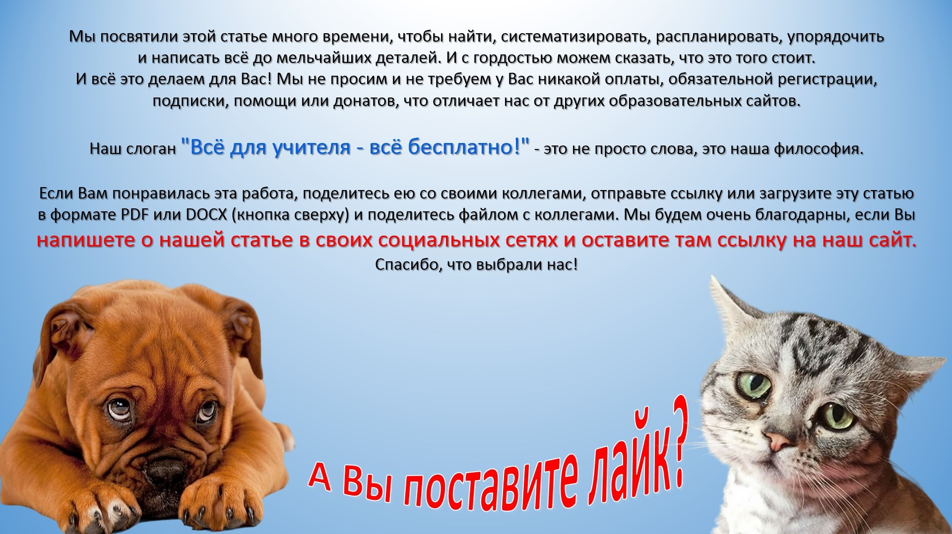
ресурсы, что поможет сократить добычу полезных ископаемых, а также уменьшить
количество отходов, выбрасываемых в окружающую среду. Это можно сделать,
например, путем внедрения новых технологий переработки и утилизации отходов, а
также использования возобновляемых источников энергии.
Также необходимо охранять природные заповедники и другие территории, где
сохраняется природная среда. При этом необходимо учитывать экологические
аспекты при планировании и строительстве объектов, таких как дороги, города и
промышленные сооружения. Важно также проводить контроль и мониторинг
состояния окружающей среды, чтобы своевременно выявлять и принимать меры по
устранению экологических проблем.
Таким образом, уменьшение антропогенного воздействия на литосферу и
экосистемы возможно при условии комплексного подхода к решению проблемы,
который должен включать в себя как технологические, так и организационные меры
по уменьшению негативного влияния человеческой деятельности на окружающую
среду.
Заключение
Подведение итогов урока.
Проверка усвоения материала.
Назначение домашнего задания.
Кроссворд по теме: "Литосфера и человек"
и
р
а
ф
и
Скачать бесплатно к
р
оссвор
д
по геог
Тесты по географии на тему: "Литосфера и человек"
Что означает термин "литосфера"?
A. Воздушный слой Земли
B. Земная кора
C. Водные массы
Правильный ответ:
B
Как называется наука, которая изучает литосферу?
A. Экология
B. Геология
C. Астрономия
Правильный ответ:
B
Что такое антропогенные изменения литосферы?
A. Изменения, происходящие в природе
B. Изменения, вызванные деятельностью человека
C. Изменения, вызванные геологическими процессами
Правильный ответ:
B
Какие проблемы могут возникать из-за антропогенных изменений
литосферы?
A. Загрязнение воздуха
B. Рост населения
C. Изменение климата
Правильный ответ:
A и C
Какие виды ресурсов добывают из литосферы?
A. Вода и воздух
B. Нефть и газ
C. Железо и медь
Правильный ответ:
B и C
Что происходит с почвой при антропогенных изменениях
литосферы?
A. Улучшается её плодородие
B. Снижается урожайность
C. Ничего не происходит
Правильный ответ:
B
Что такое природные заповедники?
A. Места, где живут люди
B. Места, охраняемые государством для сохранения природы и животных
C. Места, где добывают полезные ископаемые
Правильный ответ:
B
Какие меры можно предпринять, чтобы уменьшить антропогенное
воздействие на литосферу?
A. Рациональное использование природных ресурсов
B. Повышение производительности труда
C. Увеличение количества промышленных объектов
Правильный ответ:
A
Загадки для урока географии в рамках ФГОС
"Человек и литосфера"
Я на земле скалы ломаю, в горах и пустынях я живу, катастрофы на земле
создаю.
(
Землетрясение
)
Я могу быть горой, пещерой или ямой, я создаюсь медленно, и могу
измениться вдруг.
(
Литосфера
)
Я богатый ресурс, на земле залегаю, копают меня в шахтах, из меня делают
много всего.
(
Полезные ископаемые
)
Я тонкий слой земли, где растут растения, на мне живут животные и человек,
я помогаю кормить всех на земле.
(
Почва
)
Я живу в земле и превращаю ее в плодородную. Кто я?
(
Червь
)
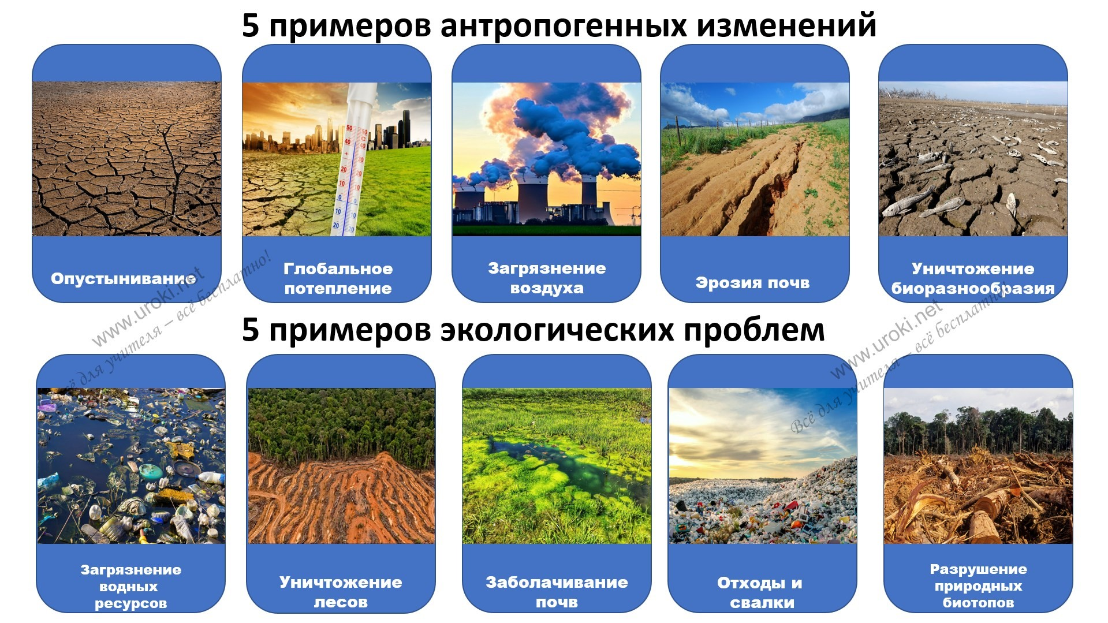
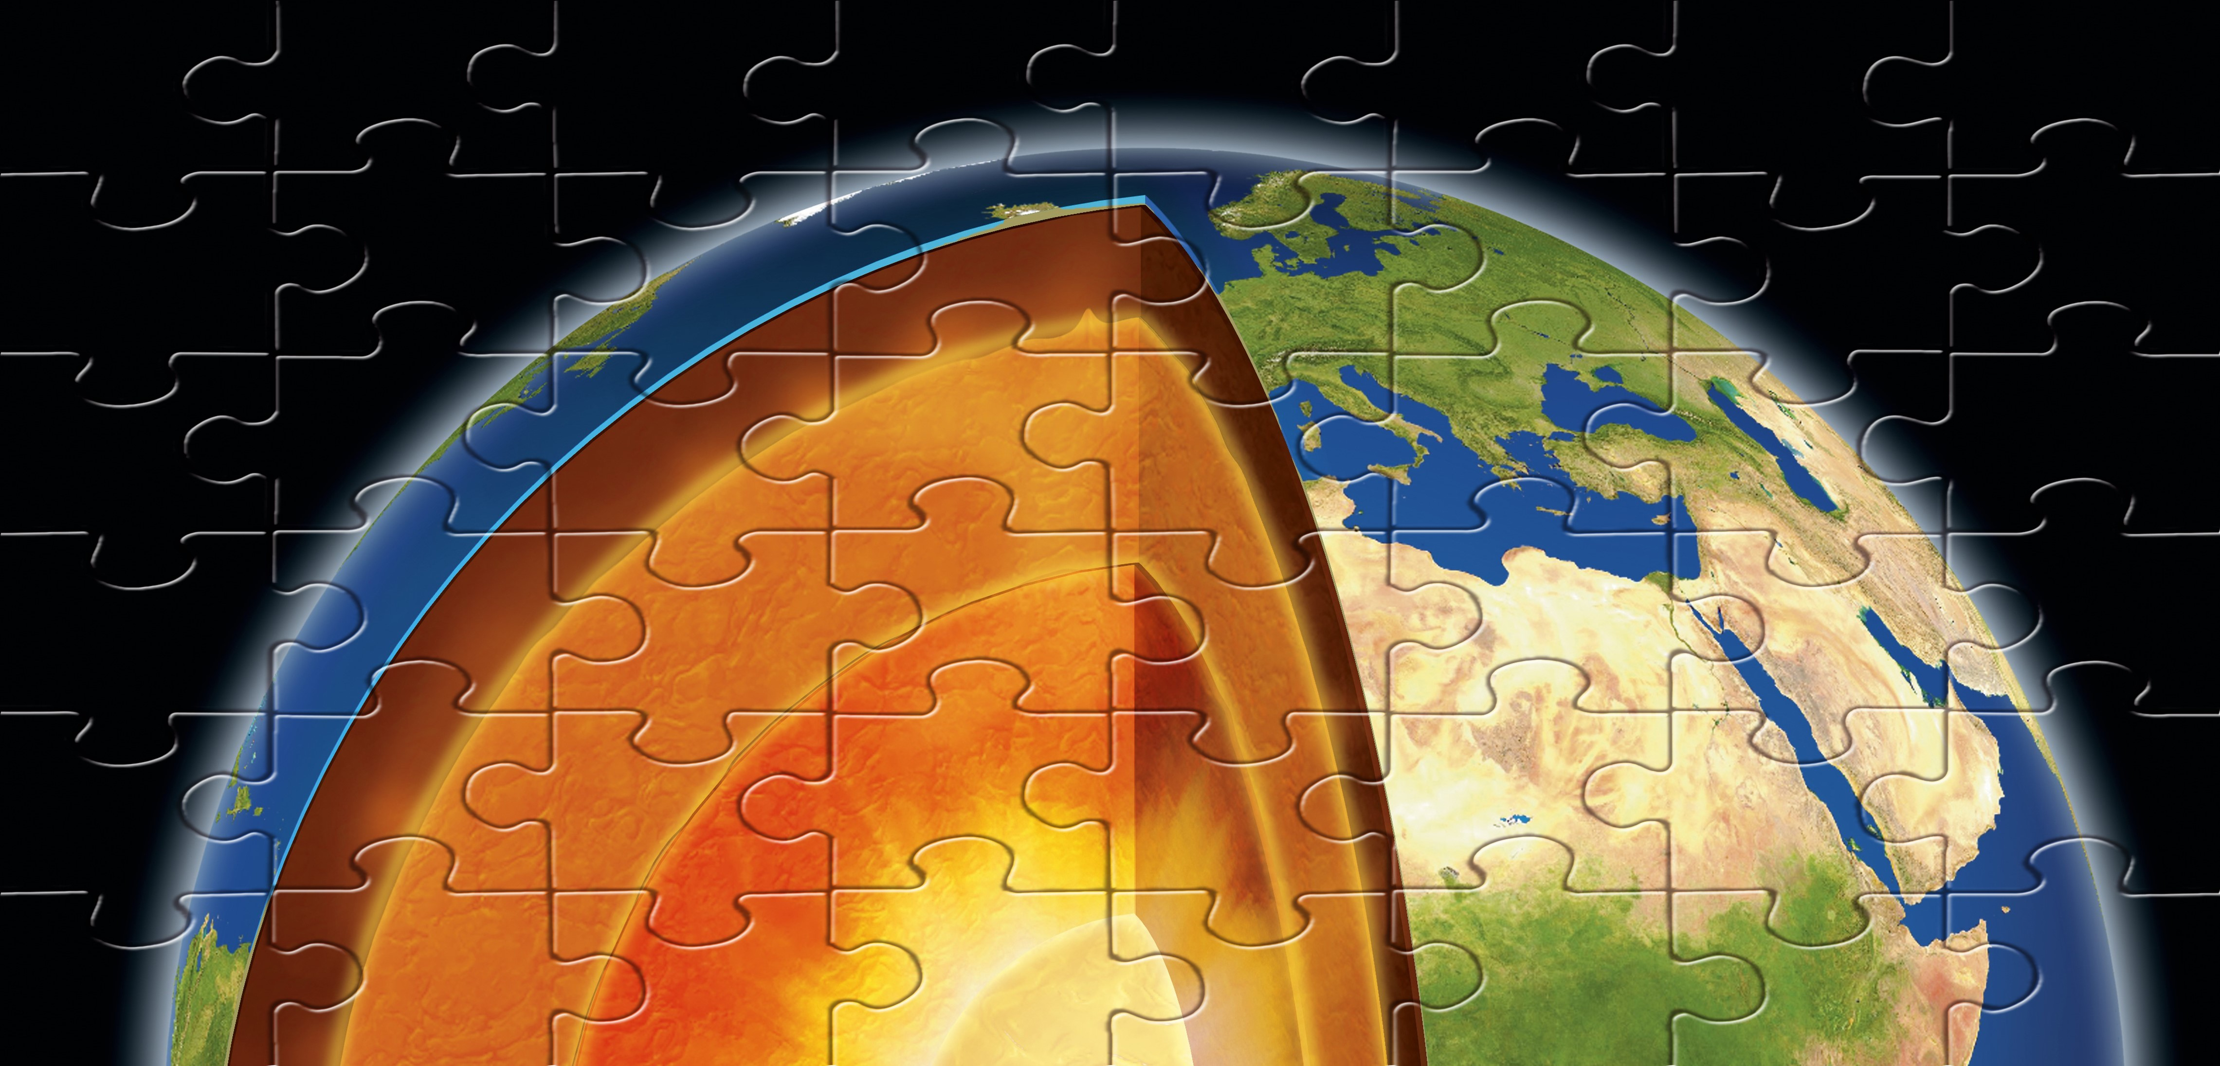
Карточки (раздаточный материал) на урок
географии
Пазл для проведения урока географии в 5 классе по
теме: "Литосфера и человек"
Скачать бесплатно эту статью в рукописном
виде:
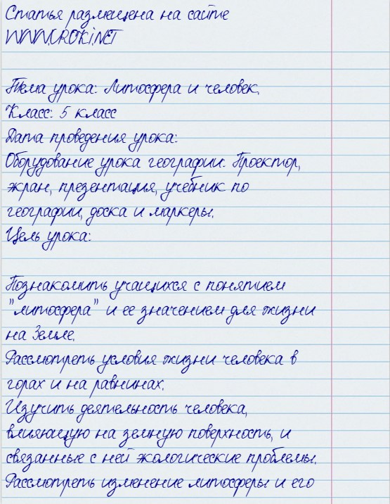
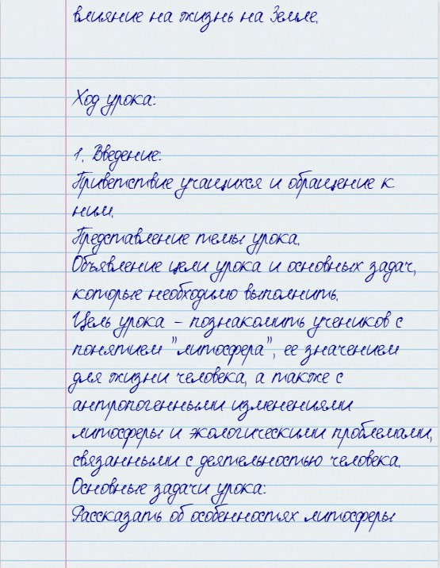
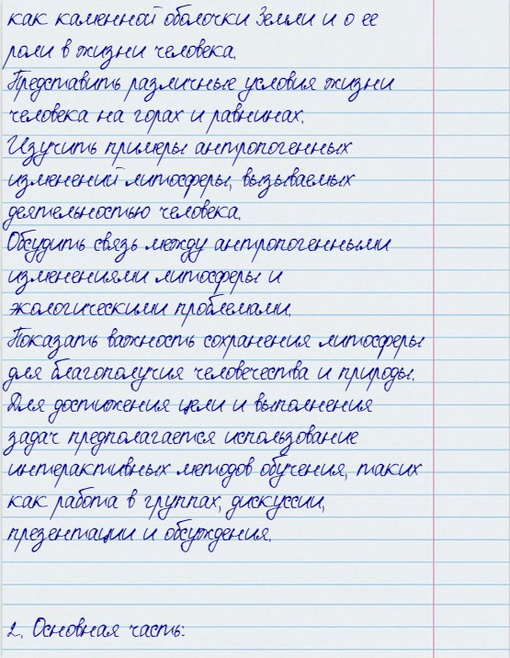
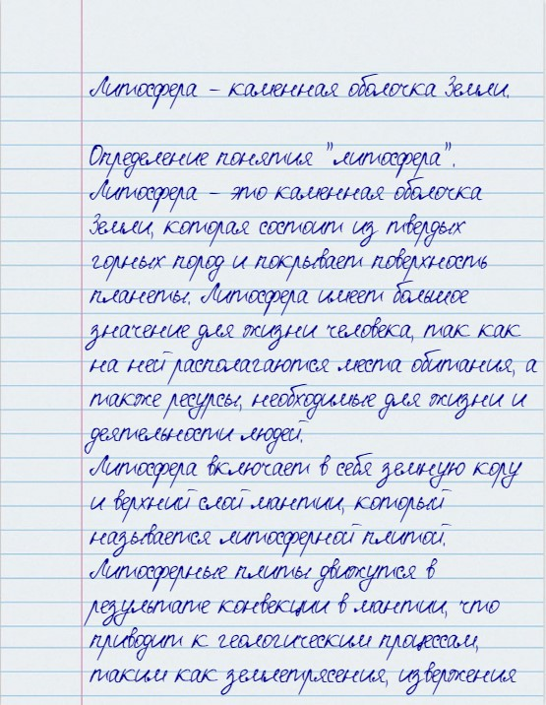
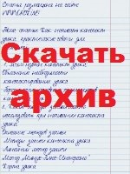
Читать ещё статьи по теме:
.
1
и
Конспекты
у
роков по геог
р
а
ф
и
2
.
Раз
р
аботка
у
рока по геог
р
а
ф
ии по теме "Литос
ф
е
р
а
"
.
3
е
Кален
д
арное плани
р
ование по геог
р
а
ф
ии в 6 класс
4
.
аботка
Раз
р
ф
у
рока по геог
р
а
и
ии на тем
у
: "Развитие
р
елье
ф
а на мате
р
иках
"
океанах
5
.
П
р
име
р
ная п
р
ог
р
амма основного общ
его об
р
азования по геог
р
а
ф
и
и
Смотреть картинки по теме:
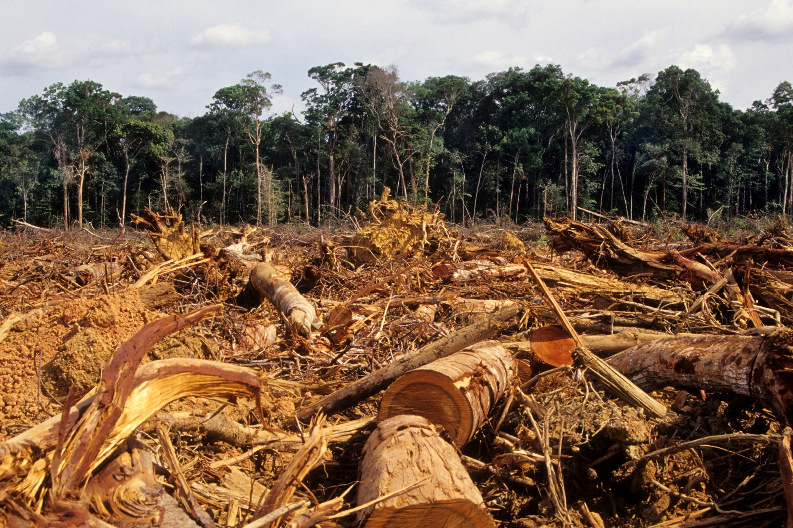
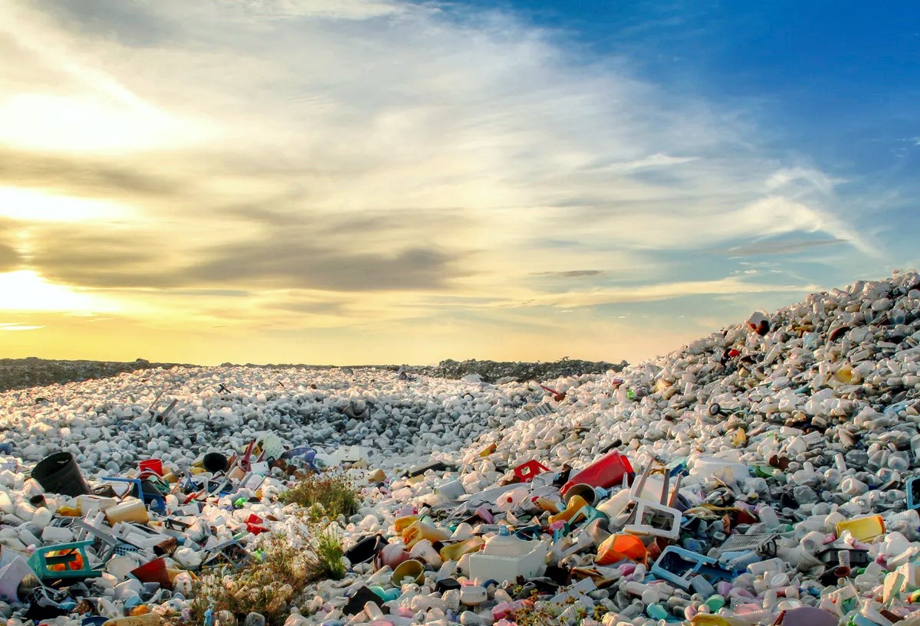
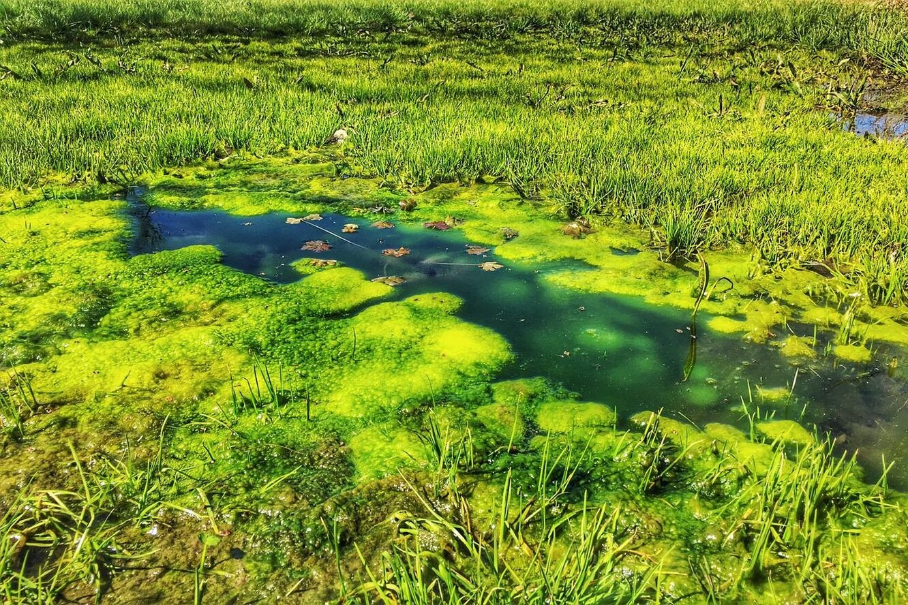
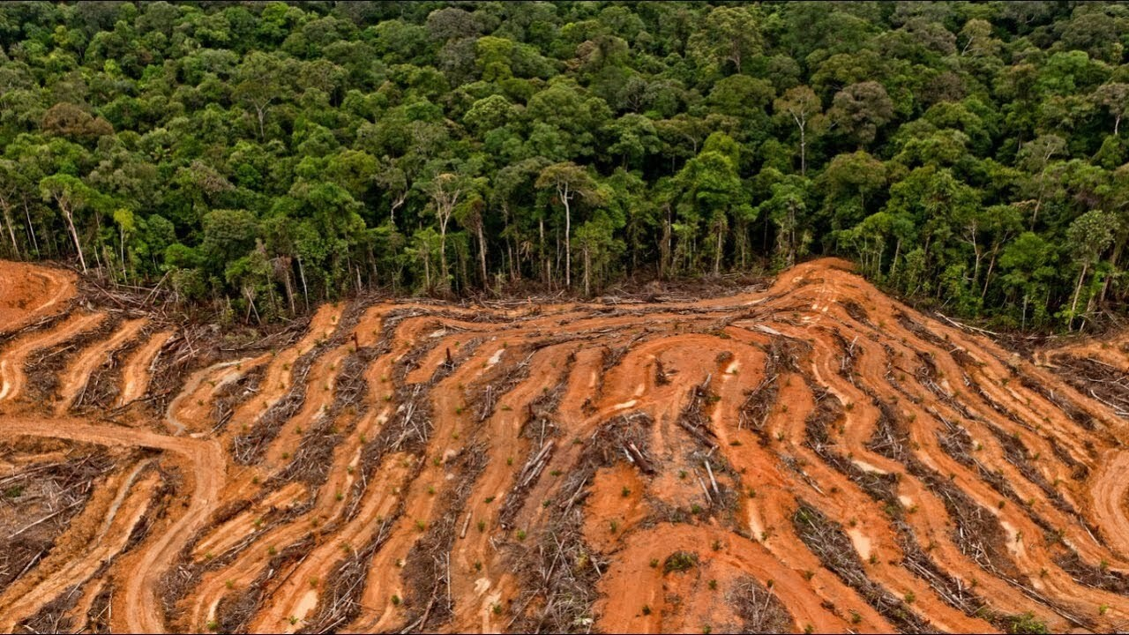
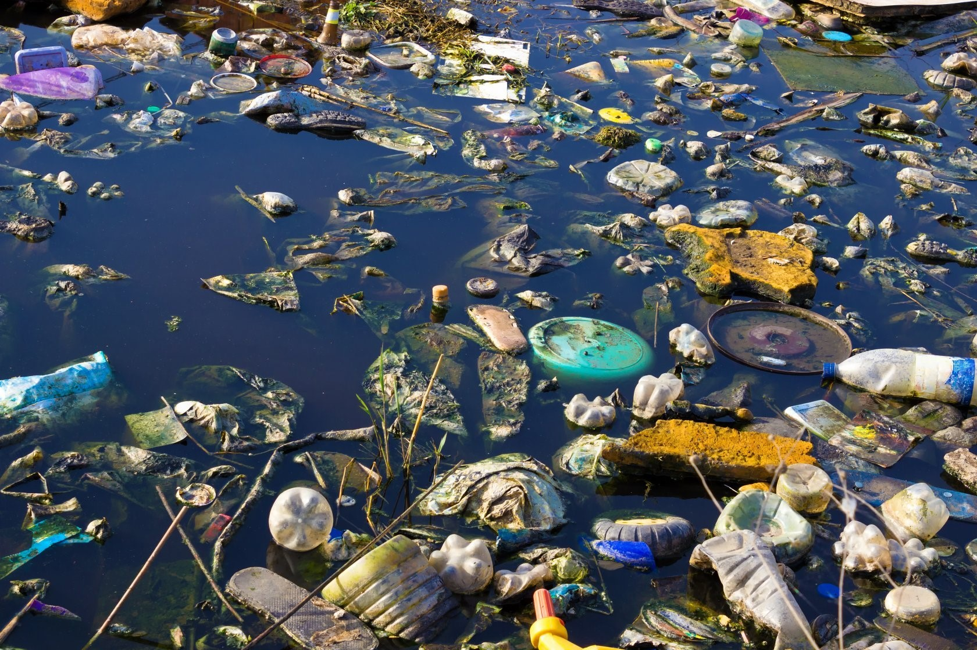
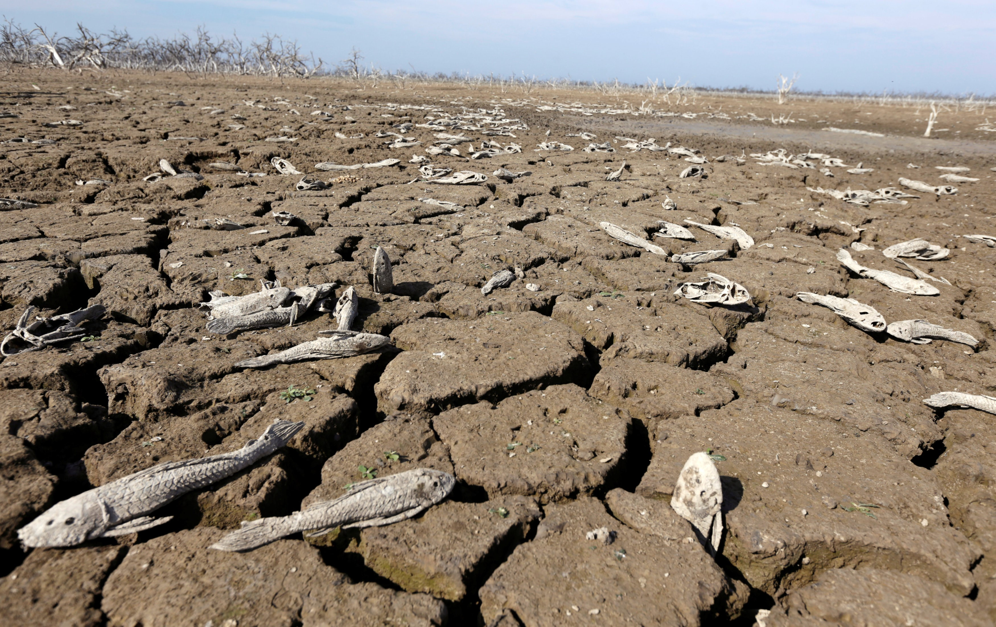
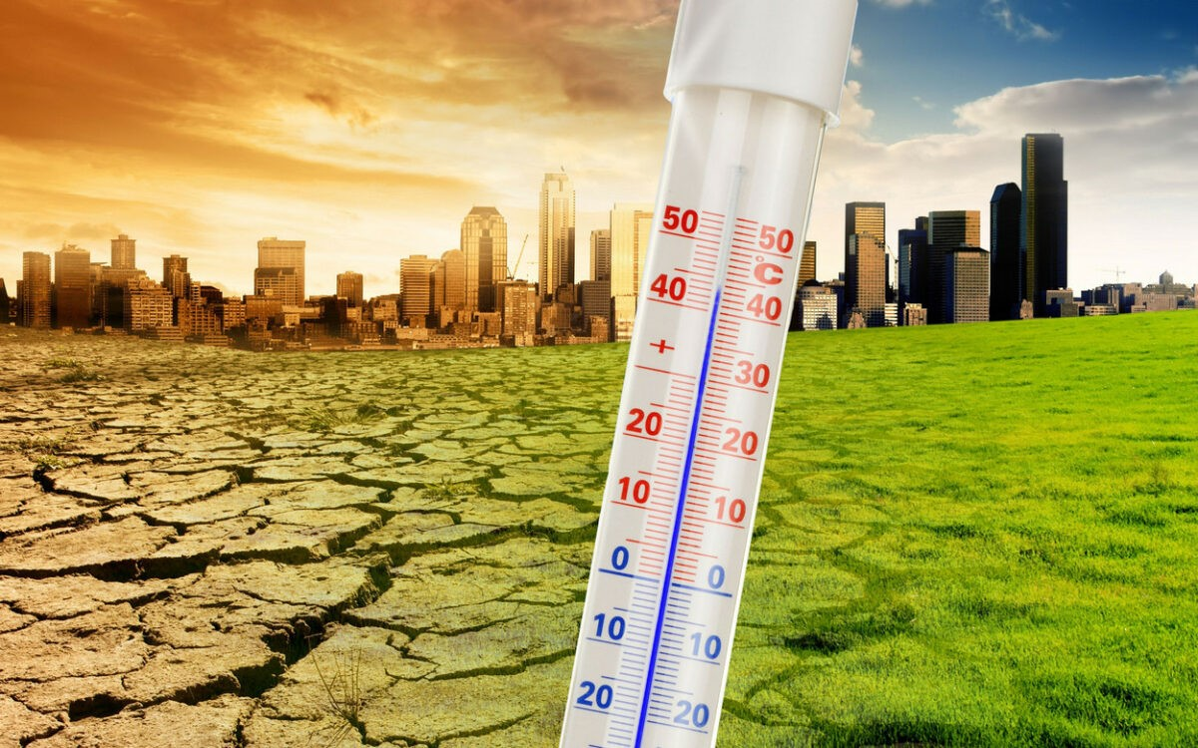
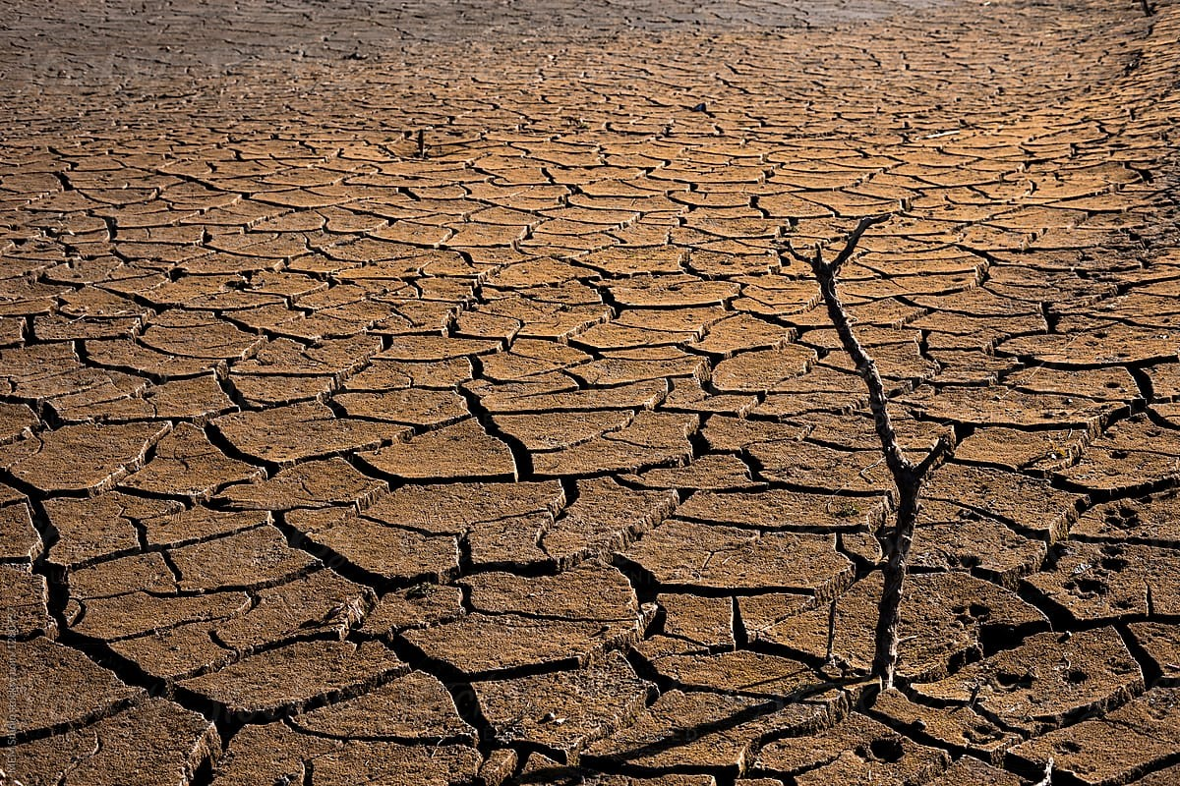
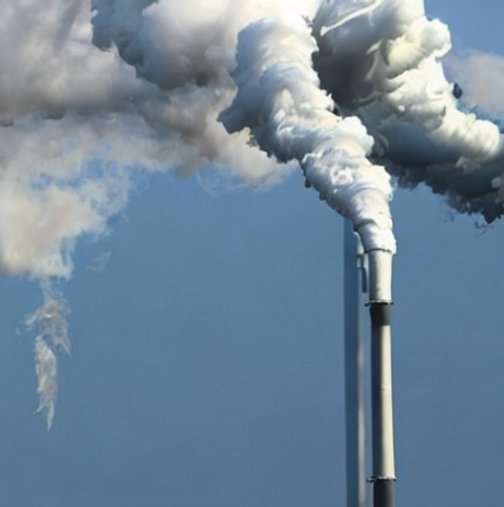
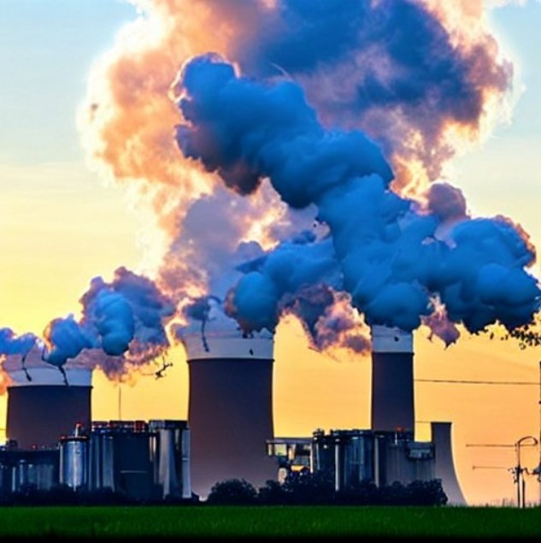
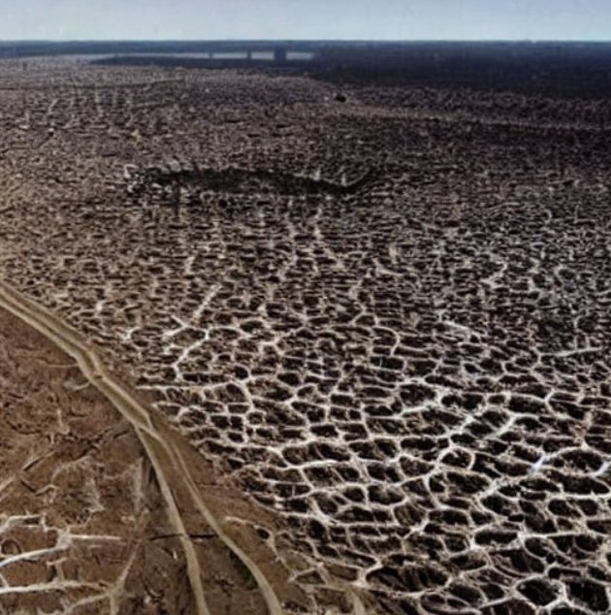
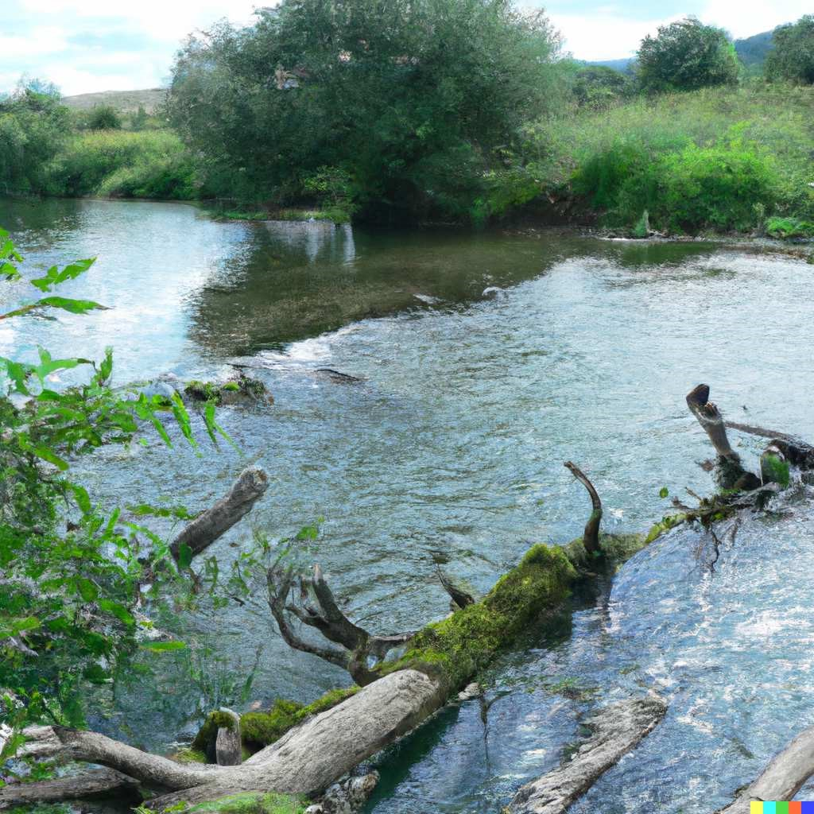
Слова ассоциации (тезаурус) к статье:
мантия, камень, плиты, геолог, почва, оболочка, земная кора
Смотреть видео к статье:
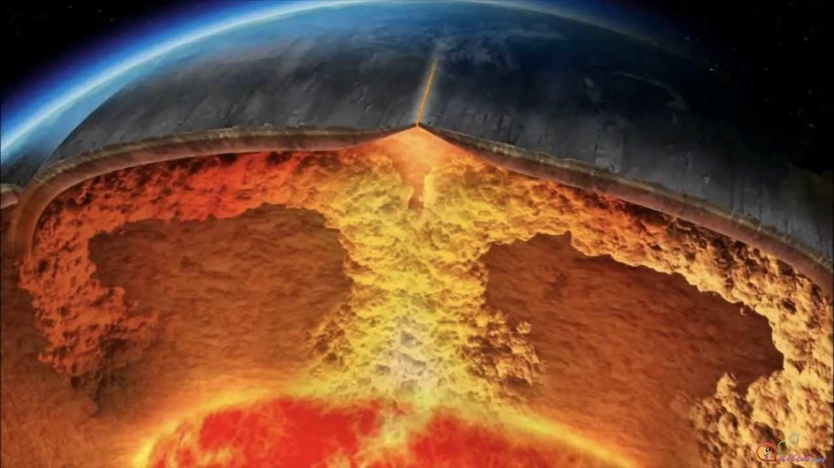
Опубликовано 29.04.2023

Watch o
n
§25
"
а
Литосфер

и

челове
к
",

Географи
я
5-6

кл
а
…
Copy link

